

**期末项目设计报告**

|  |  |  |  |
| --- | --- | --- | --- |
| 题 目 | 基于Oracle的游戏客户端的数据库设计 | | |
| 课程 | Oracle数据库应用 | | |
| 学 院 | 信息科学与工程学院 | | |
| 专 业 | 软件工程 | 年级 | 2018级 |
| 学生姓名 | 王炜 | 学号 | 201810414320 |
| 指导教师 | 赵卫东 | 职称 | 副教授 |

|  |  |  |  |
| --- | --- | --- | --- |
| **评分项** | **评分标准** | **满分** | **得分** |
| 文档整体 | 文档内容详实、规范，美观大方 | 10 |  |
| 表设计 | 表，表空间设计合理，数据合理 | 20 |  |
| 用户管理 | 权限及用户分配方案设计正确 | 20 |  |
| PL/SQL设计 | 存储过程和函数设计正确 | 30 |  |
| 备份方案 | 备份方案设计正确 | 20 |  |
| **得分合计** | | |  |

2021 年 6 月 1 日

# Oracle期末项目

(基于Oracle的Zero-征途游戏客户端系统数据库设计)

## 期末考核要求

* 自行设计一个信息系统的数据库项目，自拟系统名称。
* 设计项目涉及的表及表空间使用方案。至少5张表和5万条数据，两个表空间。
* 设计权限及用户分配方案。至少两类角色，两个用户。
* 在数据库中建立一个程序包，在包中用PL/SQL语言设计一些存储过程和函数，实现比较复杂的业务逻辑，用模拟数据进行执行计划分析。
* 设计自动备份方案或则手工备份方案。

## 1.项目简介

项目名称：Zero-征途游戏客户端系统

本项目是基于Oracle的Zero-征途游戏客户端系统数据库设计。

涉及角色/用户：

涉及表：User表、Hero表、Attribute表、Shop表、Game_Order表、Warehose表

## 2. 数据表说明

### 2.1 User表：存储用户数据

* user_id：INT 用户id
* name：VARCHAR 用户名
* password：VARCHAR 密码
* gold：INT 金币

### 2. 2 Hero表：游戏英雄表

* hero_Id：INT 英雄id
* attribute_Id：INT 属性id
* name：VARCHAR 用户名

### 2.3 Attribute表：英雄属性表

* attribute_Id：INT 属性id
* hp：INT 生命值
* magic：INT 魔力值
* attack：INT 攻击力
* defense：INT 防御力
* speed：INT 速度

### 2.4 Shop表：商店表

* hero_id：INT 英雄id
* price：INT 售卖价格
* introduce：VARCHAR 介绍

### 2.5 Game_Order表：订单表

* order_Id：INT 订单id
* user_id：INT 用户id
* hero_Id：INT 英雄id
* create_date：DataTime 创建时间
* status：VARCHAR 订单状态

### 2.6 Warehose表：用户拥有的英雄仓库表

* user_id：INT 用户id
* hero_Id：INT 英雄id

## 3. 数据库逻辑结构

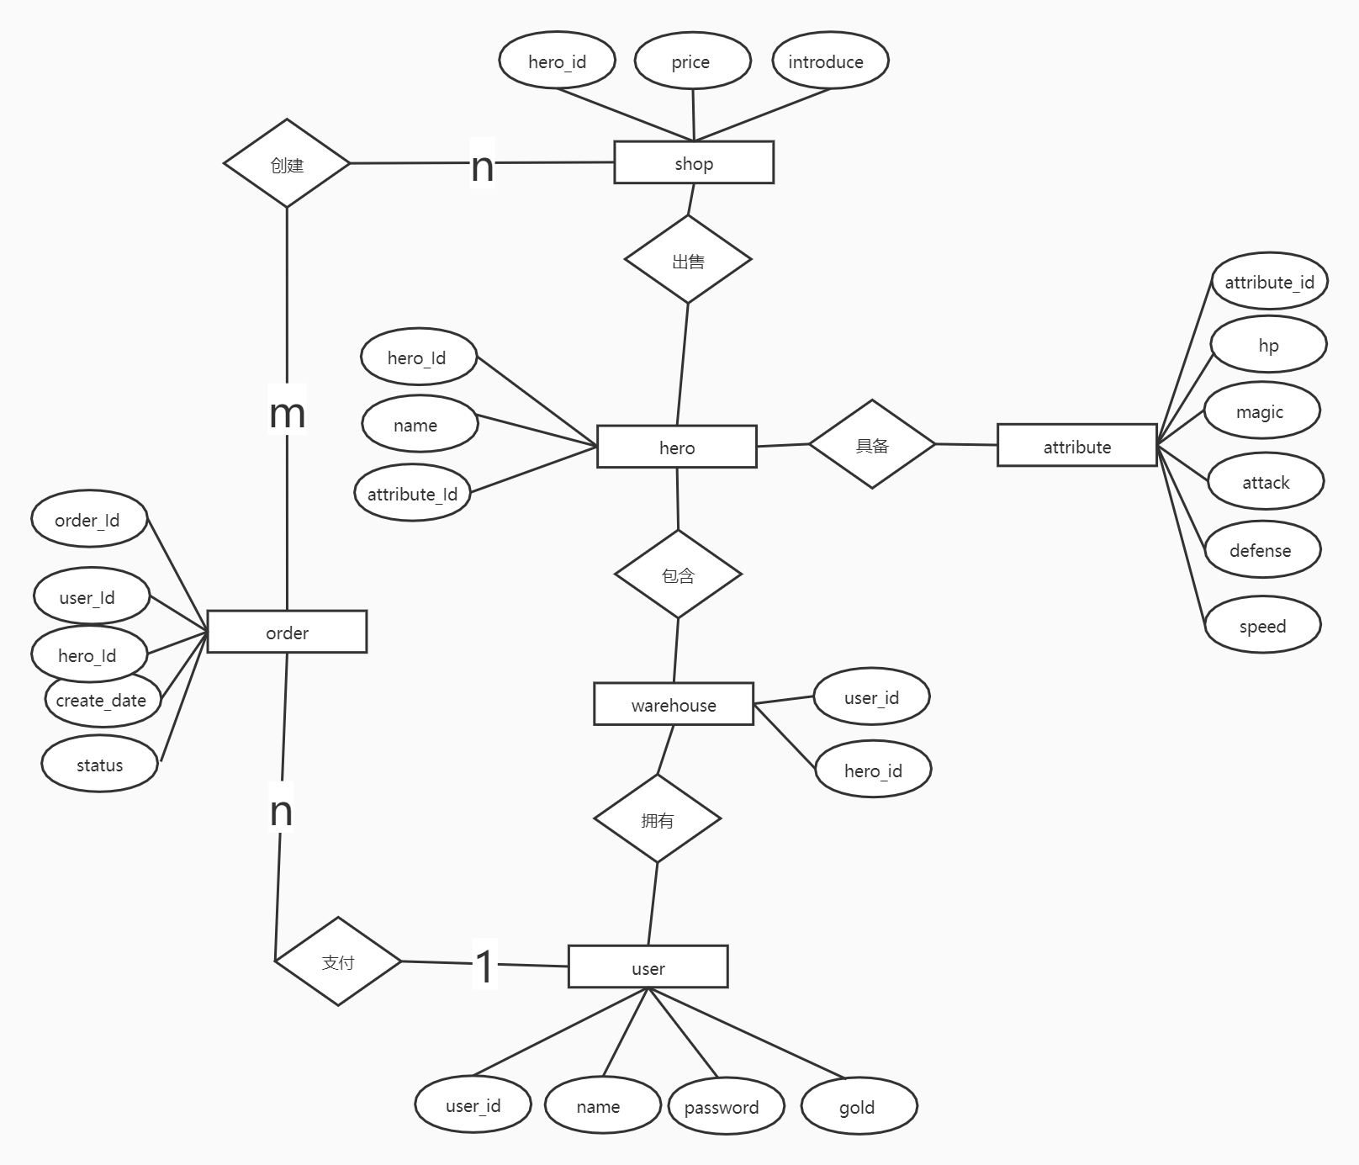

## 4 设计简介

### 4.1 创建表空间

-- 创建表空间wang_users  
CREATE TABLESPACE wang_users DATAFILE  
'F:/Wangw/program/oradata/WANGW/wang_users_1.dbf'  
SIZE 100M AUTOEXTEND ON NEXT 50M MAXSIZE UNLIMITED,  
'F:/Wangw/program/oradata/WANGW/wang_users_2.dbf'  
SIZE 100M AUTOEXTEND ON NEXT 50M MAXSIZE UNLIMITED  
EXTENT MANAGEMENT LOCAL SEGMENT SPACE MANAGEMENT AUTO;  
  
-- 创建表空间wang_users1  
CREATE TABLESPACE wang_users1 DATAFILE  
'F:/Wangw/program/oradata/WANGW/wang_users1_1.dbf'  
SIZE 100M AUTOEXTEND ON NEXT 50M MAXSIZE UNLIMITED,  
'F:/Wangw/program/oradata/WANGW/wang_users1_2.dbf'  
SIZE 100M AUTOEXTEND ON NEXT 50M MAXSIZE UNLIMITED  
EXTENT MANAGEMENT LOCAL SEGMENT SPACE MANAGEMENT AUTO;

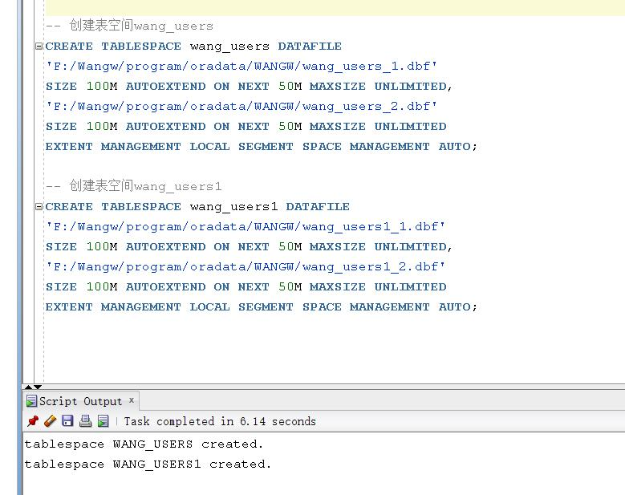

### 4.2 创建数据表

#### 4.2.1 User表

CREATE TABLE GMAE_USER (  
user_id int NOT NULL PRIMARY KEY,  
name varchar(50),  
password varchar(20),  
gold int)   
partition by hash(user_id)(  
partition part_01 tablespace wangw_users,  
partition part_02 tablespace wangw_users1);

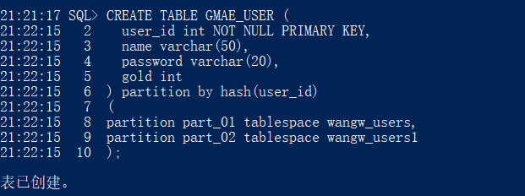

#### 4.2. 2 Hero表

CREATE TABLE hero (  
hero_Id int NOT NULL PRIMARY KEY,  
attribute_Id int,  
name varchar(255))  
partition by hash(hero_Id)(  
partition part_01 tablespace wangw_users,  
partition part_02 tablespace wangw_users1);

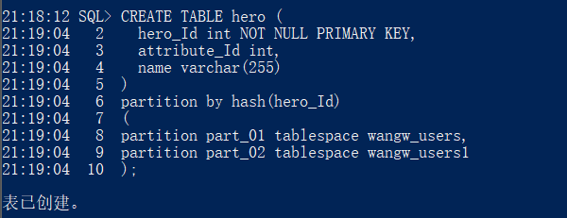

#### 4.2.3 Attribute表

CREATE TABLE attribute (  
attribute_id int NOT NULL PRIMARY KEY,  
hp int,  
magic int,  
attack int,  
defense int,  
speed int)  
-- hash 分区  
partition by hash(attribute_id)(  
partition part_01 tablespace wangw_users,  
partition part_02 tablespace wangw_users1);

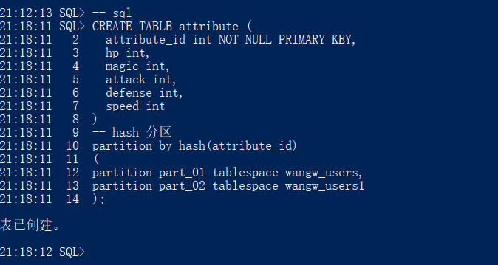

#### 4.2.4 Shop表

CREATE TABLE shop (  
hero_id int NOT NULL PRIMARY KEY,  
price int,  
introduce varchar(255))   
partition by hash(hero_id)(  
partition part_01 tablespace wangw_users,  
partition part_02 tablespace wangw_users1);

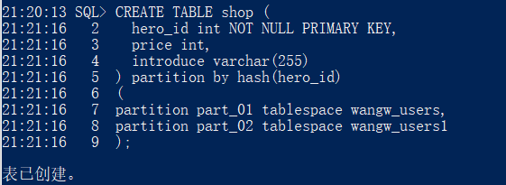

#### 4.2.5 Game_Order表

CREATE TABLE game_order (  
order_Id int NOT NULL PRIMARY KEY,  
user_Id int,  
hero_Id int,  
create_date varchar(50),  
status varchar(20))  
partition by hash(order_Id)(  
partition part_01 tablespace wangw_users,  
partition part_02 tablespace wangw_users1);

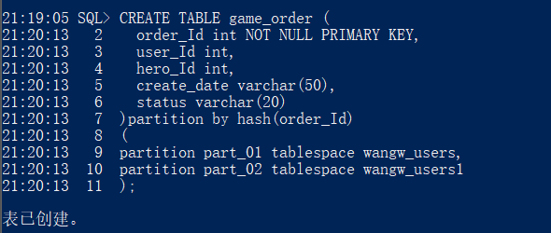

#### 4.2.6 Warehose表

CREATE TABLE warehouse (  
user_id int NOT NULL PRIMARY KEY,  
hero_id int)   
partition by hash(user_id)(  
partition part_01 tablespace wangw_users,  
partition part_02 tablespace wangw_users1);

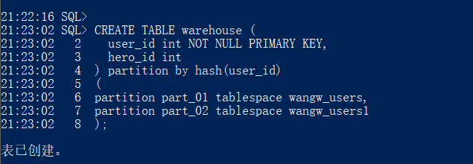

## 4.3 向表中插入数据

#### 4.3.1 Attribute表

CREATE OR REPLACE PROCEDURE ADD_ATTRIBUTE AS   
BEGIN  
 for i in 1..10000  
 loop  
 insert into attribute (ATTRIBUTE_ID,HP,MAGIC,ATTACK,DEFENSE,SPEED)   
 VALUES (i,100,100,15,25,25);  
 end loop;  
END ADD_ATTRIBUTE;

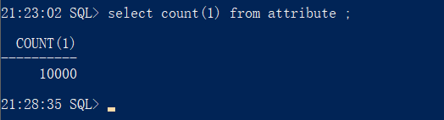

#### 4.3.2 Hero表

CREATE OR REPLACE PROCEDURE ADD_HERO AS   
v_name varchar(50);   
BEGIN   
 for i in 1..10000   
 loop   
 v_name := '张三'||i||'号';   
 insert into hero (HERO_ID,ATTRIBUTE_ID,NAME) VALUES   
 (i,i,v_name);   
 end loop;   
END ADD_HERO;

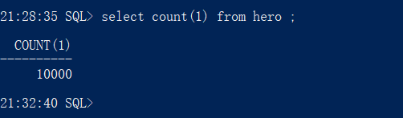

#### 4.3.3 Game_order表

CREATE OR REPLACE PROCEDURE ADD_ORDER(   
 -- 键入USER 数量   
 in_user_count in number,   
 -- 键入英雄 数量   
 in_hero_count in number   
) AS   
 -- 显示声明 hero 游标   
 cursor c_hero is select HERO_ID from HERO;   
 -- 定义hero_id   
 v_hero_id HERO.HERO_ID%type;   
 -- 随机订单数   
 v_order_random_count number;   
 -- 随机用户ID   
 v_user_id game_order.user_id%type;   
 -- 日期   
 v_date date;   
 -- 全局订单index;   
 v_index game_order.order_id%type := 1;   
BEGIN   
 -- 打开游标   
 open c_hero;   
 -- 遍历游标   
 loop   
 FETCH c_hero into v_hero_id;   
 -- 退出条件   
 EXIT when c_hero%NOTFOUND;   
 -- 执行操作   
 -- 改用户随机订单数   
 -- 1. 获取随机数   
 SELECT trunc(dbms_random.value(1,5))into v_order_random_count FROM DUAL;   
 for k in 1..v_order_random_count   
 loop   
 -- 2.获得随机用户id   
 SELECT trunc(dbms_random.value(1,in_user_count))into v_user_id FROM DUAL;   
 -- 4.获取随机日期   
 v_date := TO_DATE(sysdate);   
-- DBMS_OUTPUT.PUT_LINE(v_hero_id||'&'||v_user_id||'&'||v_hero_id||'&'||v_date||'死');   
 insert into GAME_ORDER (ORDER_ID,USER_ID,HERO_ID,CREATE_DATE,STATUS)   
 VALUES (v_index,v_user_id,v_hero_id,v_date,'死');   
 v_index := v_index+1;   
 end loop;   
 end loop;   
 -- 关闭游标   
 close c_hero;   
END ADD_ORDER;

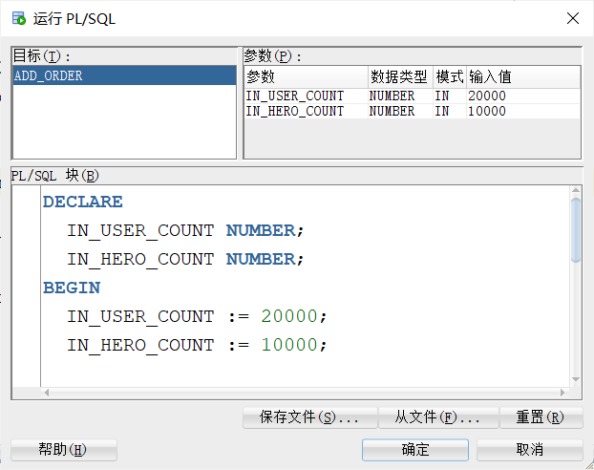

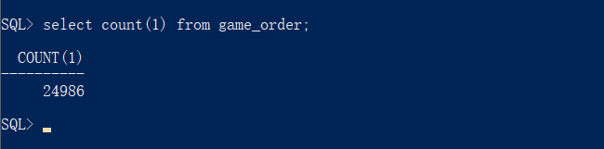

#### 4.3.4 User表

-- user 表   
CREATE OR REPLACE PROCEDURE ADD_USER AS   
v_name varchar(50);   
v_password varchar(50);   
v_gole number;   
BEGIN   
 -- 20000名召唤师   
 for i in 1..20000   
 loop   
 v_name := '召唤师'||i||'号';   
 v_password := 'password'||i||'.';   
 -- 1. 获取随机金币   
 SELECT trunc(dbms_random.value(1,200000))into v_gole FROM DUAL;   
 insert into gmae_user (USER_ID,NAME,PASSWORD,GOLD) VALUES (i,v_name,v_password,v_gole);   
 end loop;  
END ADD_USER;

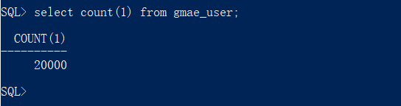

#### 4.3.5 Shop表

CREATE OR REPLACE PROCEDURE ADD_SHOP AS   
 cursor c_hero is select HERO_ID from HERO;   
 v_hero_id HERO.HERO_ID%type;   
 -- shop介绍   
 v_shop_introduce varchar(80);   
 v_price shop.price%type;   
 v_index number := 1;   
BEGIN   
 open c_hero;   
 loop   
 fetch c_hero into v_hero_id;   
 exit when c_hero%NOTFOUND;   
 SELECT trunc(dbms_random.value(1,3200))into v_price FROM DUAL;   
 v_shop_introduce := '这是英雄'||v_hero_id||'号';  
 insert into shop (HERO_ID,PRICE,INTRODUCE)   
 VALUES (v_hero_id,v_price,v_shop_introduce);   
 end loop;   
 close c_hero;   
END ADD_SHOP;

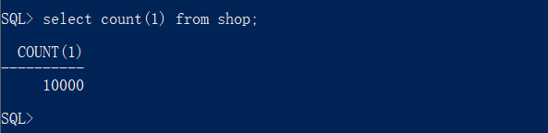

#### 4.3.6 Warehose表

CREATE OR REPLACE PROCEDURE ADD_WAREHOUSE(   
 in_hero_count in number   
) AS   
 cursor c_user is select USER_ID from GMAE_USER;   
 v_user_id warehouse.user_id%type;   
 v_hero_count number;   
 v_hero_id warehouse.hero_id%type;   
BEGIN   
 DBMS_OUTPUT.ENABLE(buffer_size => null);   
 open c_user;   
 loop   
 fetch c_user into v_user_id;   
 exit when c_user%NOTFOUND;   
 SELECT trunc(dbms_random.value(0,10))into v_hero_count FROM DUAL;   
 DBMS_OUTPUT.PUT_LINE('该轮循环走'||v_hero_count||'次');   
 for i in 0..v_hero_count   
 loop   
 SELECT trunc(dbms_random.value(0,in_hero_count))into v_hero_id FROM DUAL;   
 insert into WAREHOUSE(USER_ID,HERO_ID)   
 VALUES (v_user_id,v_hero_id);   
 DBMS_OUTPUT.PUT_LINE('插入 v_user_id = '||v_user_id||' v_hero_id = '|| v_hero_id);   
 end loop;   
 end loop;   
 close c_user;   
END ADD_WAREHOUSE;

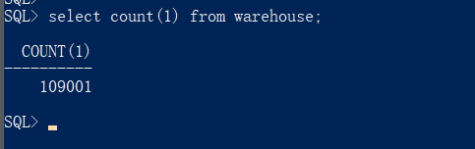

## 5.设计权限及用户分配方案

### 5.1 创建角色

-- 角色1  
CREATE ROLE wdb_manager IDENTIFIED BY 123456;  
  
-- 角色2  
CREATE ROLE wdb_reader IDENTIFIED BY 123456;

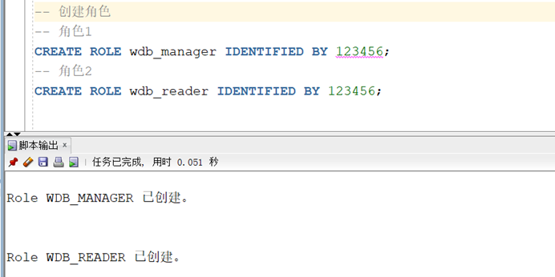

### 5.2 角色授权

-- 角色授权  
grant create session,create table,create sequence,create VIEW to wdb_manager;  
grant create session to wdb_reader;

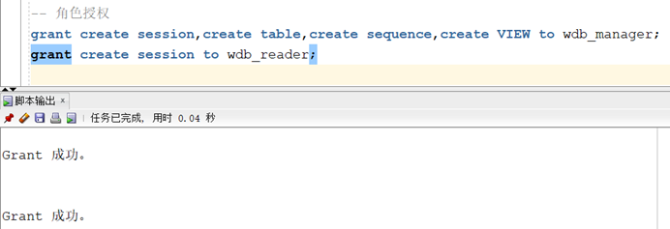

### 5.3 查看结果

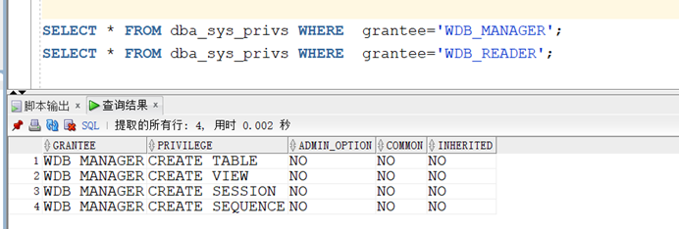

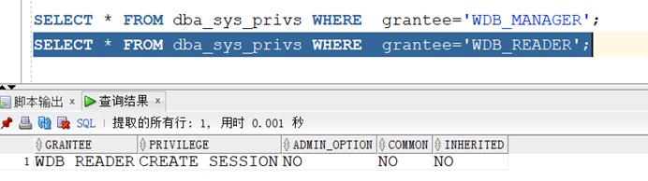

### 5.4 创建用户

-- USER SQL  
CREATE USER "wangw" IDENTIFIED BY "123456"  
DEFAULT TABLESPACE "WANGW_USERS"  
TEMPORARY TABLESPACE "TEMP";  
CREATE USER "wangw1" IDENTIFIED BY "123456"  
DEFAULT TABLESPACE "WANGW_USERS1"  
TEMPORARY TABLESPACE "TEMP";  
-- QUOTAS  
ALTER USER "wangw" QUOTA UNLIMITED ON "WANGW_USERS";  
ALTER USER "wangw1" QUOTA UNLIMITED ON "WANGW_USERS1";  
-- ROLES  
GRANT "CONNECT" TO "wangw" ;  
GRANT "CONNECT" TO "wangw1" ;

### 5.5 授权

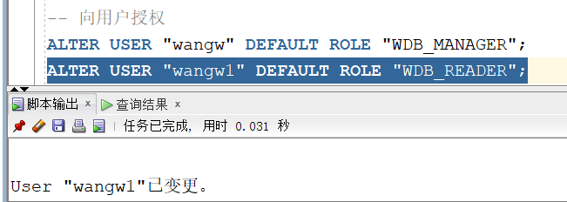

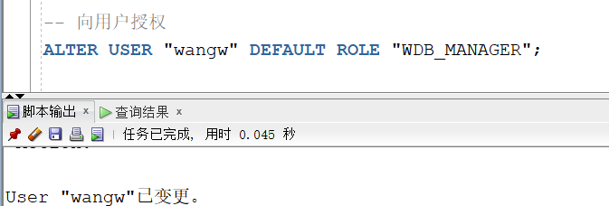

## 6. 综合设计

**在数据库中建立一个程序包，在包中用PL/SQL语言设计一些存储过程和函数，实现比较复杂的业务逻辑，用模拟数据进行执行计划分析**

设计简介

包名：WW_WORK

函数名：get_user(user_id number)

功能：输入用户id，根据用户仓库查询用户具有的英雄的属性

过程名：Get_user_info(user_id number)

### 6.1 创建包

-- 创建包   
CREATE OR REPLACE  
PACKAGE WW_WORK AS  
FUNCTION get_user(order_id_t NUMBER) RETURN VARCHAR2;  
PROCEDURE get_user_info(train_id_t VARCHAR2);  
END WW_WORK;

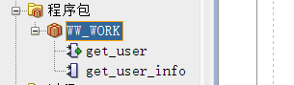

### 6.2 创建函数和过程

create or replace PACKAGE BODY WW_WORK IS  
FUNCTION get_user(user_id NUMBER) RETURN VARCHAR2  
AS  
M VARCHAR2(100);  
BEGIN  
select * into N from WAREHOUSE where USER_ID=user_id;  
RETURN N;  
END;  
PROCEDURE get_user_info(user_id number)  
AS  
cursor c_hero is select HERO_ID from WAREHOUSE where USER_ID = in_user_id;  
v_HERO_ID warehouse.hero_id%type;  
v_ATTRIBUTE_ID hero.attribute_id%type;  
v_HP attribute.hp%type;  
v_MAGIC attribute.magic%type;  
v_ATTACK attribute.attack%type;  
v_DEFENSE attribute.defense%type;  
v_SPEED attribute.speed%type;  
BEGIN  
DBMS_OUTPUT.ENABLE(buffer_size => null);  
open c_hero;  
loop  
fetch c_hero into v_HERO_ID;  
exit when c_hero%NOTFOUND;  
select ATTRIBUTE_ID into v_ATTRIBUTE_ID from HERO where HERO_ID = v_HERO_ID;  
select HP,MAGIC,ATTACK,DEFENSE,SPEED into  
v_HP,v_MAGIC,v_ATTACK,v_DEFENSE,v_SPEED from ATTRIBUTE  
where ATTRIBUTE_ID = v_ATTRIBUTE_ID;  
DBMS_OUTPUT.PUT_LINE('英雄ID'||v_HERO_ID||'英雄血量'||v_HP||'英雄蓝量'||v_MAGIC||  
'英雄攻击'||v_ATTACK||'英雄防御'||v_DEFENSE||'英雄移速'||v_SPEED);  
end loop;  
close c_hero;  
end;  
END WW_WORK;

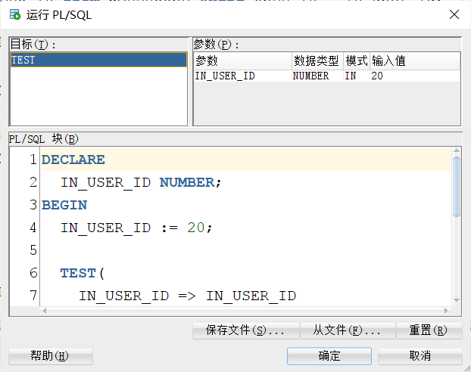

### 6.3 测试结果

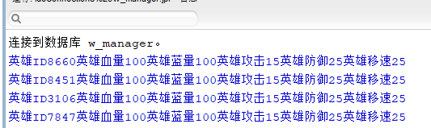

## 7.设计手动备份方案

**手动备份方案——脱机备份**

**自动备份方案——用户管理备份**

### 7.1 手动备份

1. 查询所有的数据文件、控制文件和联机重做日志文件

SELECT NAME FROM v$datafile  
 UNION ALL  
 SELECT MEMBER as NAME FROM v$logfile  
 UNION ALL  
SELECT NAME FROM v$controlfile;

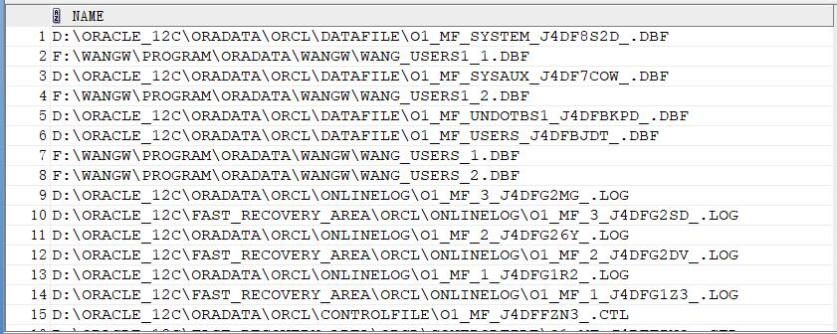

1. 手动备份这些文件
2. 数据更改后只需将原数据复制到原来的文件即可

### 7.2 自动备份

-- 让表空间进入备份模式   
ALTER TABLESPACE *** BEGIN BACKUP   
-- 复制表空间文件   
-- 让表空间结束备份模式   
ALTER TABLESPACE *** END BACKUP   
-- 复制控制文件和初始化文件   
-- 临时停止归档   
ALTER SYSTEM SWITCH LOGFILE;   
ALTER SYSTEM ARCHIVE LOG STOP;   
-- 复制归档日志文件   
-- 重新开启归档   
ALTER SYSTEM ARCHIVE LOG START;

--1.查看归档模式   
archive log list;   
2.以archive模式启动数据库   
 2.2 shutdown immediate   
 2.3 startup mount   
 2.4 alter database archivelog;   
3.archive log list   
4.alter database open;   
5.ALTER tablespace users begin backup;

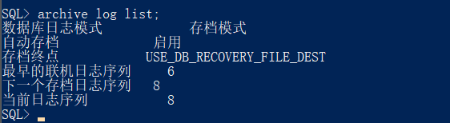

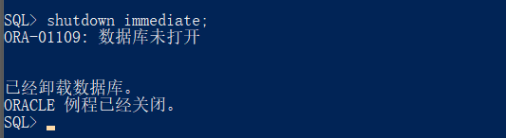

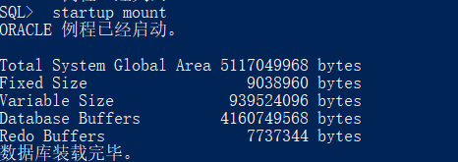

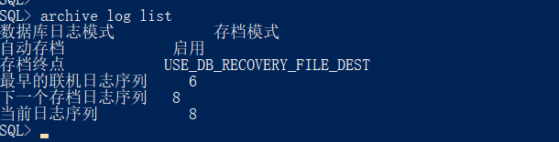

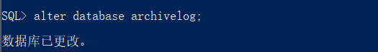



复制数据库文件

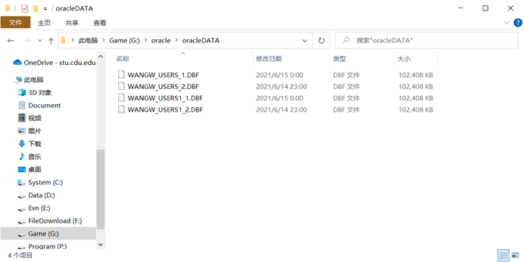

修改数据

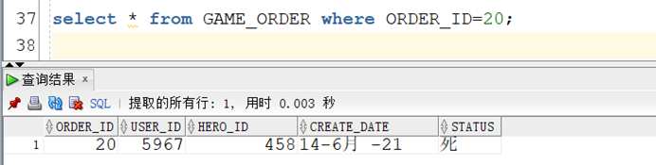

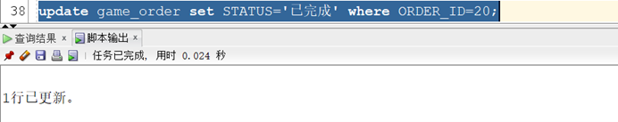

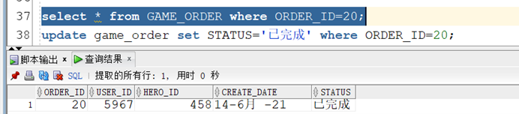

结束备份

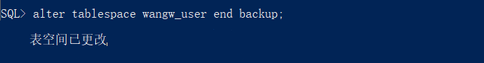

## 8.总结

通过本次期末项目，让我对Oracle的基本概念如表和视图理解的更加深刻了，Oracle 数据库数据对象中最基本的是表和视图，其他还有约束、序列、函数、存储过程、包、触发器等。对数据库的操作可以基本归结为对数据对象的操作,理解和掌握 Oracle数据库对象是学习Oracle的捷径。同时让我对以前就比较迷惑的数据库、实例、表空间、用户、角色之间的关系豁然开朗：

* 数据库是物理数据、内存、操作系统进程的组合体
* 实例是用来访问和使用数据库的一块进程，它只存在于内存中
* Oracle数据库是通过表空间来存储物理表的，一个数据库实例可以有N个表空间，一个表空间下可以有N张表

本次实验让我对创建表空间的语法，条件语句、分支语句、循环语句的使用方法和常用的PL/SQL函数掌握的更加熟练了，掌握了使用SQL语句创建视图，并且学会了部分存储过程和触发器的使用。

通过本次期末项目，让我收获很大，对自己的能力与不足有了更加清晰的认识，并且对Oracle也更加的充满激情了